**Индекс продуктивности скважины PI. Индикаторная кривая IPR. Поправка Вогеля.**

Как правило, в характерных для операционной деятельности на скважине интервалах времени (порядка нескольких суток) все параметры в формуле Дюпюи меняются незначительно, кроме забойного давления равен . Поэтому в нефтяном инжиниринге часто переписывают формулу Дюпюи в виде

Здесь - индекс продуктивности скважины или Productivity Index:

В выражении (21) дебит линейно зависит от забойного давления . На практике принято строить обратную к (21) функцию (Рис.3). Её называют индикаторной кривой или кривой IPR - Inflow Performance Relationship. Эта кривая – характеристика притока флюида из пласта в скважину.

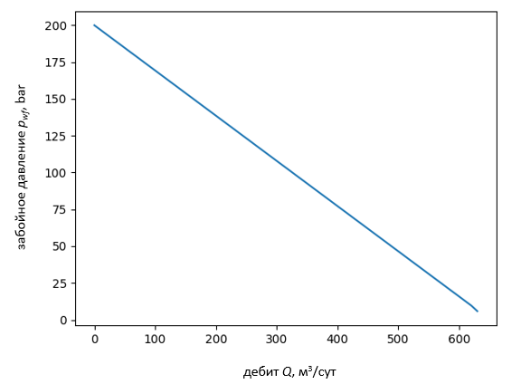

Рис.3 Кривая IPR

Когда в ПЗП пластовое давление снижается ниже давления насыщения жидкости газом , из жидкости начинает выделяться газ в виде пузырьков. Пузырьки скапливаются в поровых каналах и на стенках породы и оказывают препятствие движению флюида. В 1968 г. в своей работе [1] Vogel J. V. предложил модификацию кривой IPR, которая в какой-то мере учитывала бы этот эффект. Эту модификацию называют поправкой Вогеля. Идея состоит в применении некоей корреляции для IPR, когда забойное давление в скважине становится ниже давления насыщения:

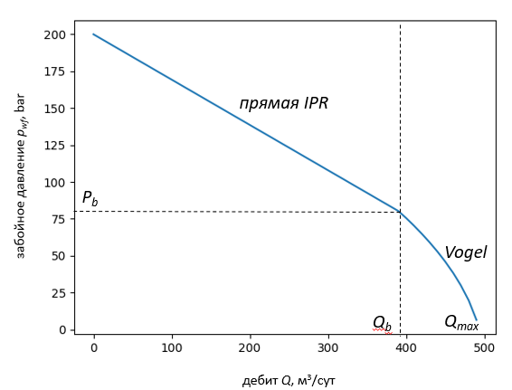

Рис. 4 Индикаторная кривая IPR с поправкой Вогеля

Сшивка двух кривых – кривой Вогеля и прямой IPR, происходит в точке разгазирования по непрерывности:

Из (24) находим неизвестный параметр :

В итоге синтетическая кривая IPR с поправкой Вогеля примет вид:

**Список литературы.**

1. *Vogel, J. V. (1968). "Inflow Performance Relationships for Solution-Gas Drive Wells". Journal of Petroleum Technology.****20****(SPE-1476-PA)*